СОГЛАСОВАНО  Директор по ОТ, ПБ и ООС  АО «МГЭС»  ________________В.В. Козырь  «_____» _______________2025 г. | УТВЕРЖДАЮ:  Директор АО «МГЭС»  ______________ Д.В. Гришак  «_____»_______________2025 г.

ТЕХНИЧЕСКОЕ ЗАДАНИЕ
на приобретение комплектов специальной одежды, обуви и комплектующих для защиты от термического воздействия электрической дуги

п. Мамакан, 2025 г.

- ОБЩИЕ ТРЕБОВАНИЯ

  - Поставляемые комплекты должны быть новыми и ранее не использованными.

- ТРЕБОВАНИЯ К ТЕРМОСТОЙКОЙ ОДЕЖДЕ, ЗАЩИЩАЮЩЕЙ ОТ ТЕРМИЧЕСКИХ
РИСКОВ ЭЛЕКТРИЧЕСКОЙ ДУГИ

    - Одежда термостойкая для защиты от воздействия электрической дуги: костюм, куртка-рубашка, куртка-накидка, плащ, перчатки и подшлемники должны соответствовать требованиям ТР ТС 019/2011, ГОСТ Р 12.4.234, ГОСТ ISO 11612 и защитные свойства термостойкой одежды должны подтверждаться протоколами испытаний.
    - Одежда должна изготавливаться из термостойких материалов, обеспечивающих сохранность защитных свойств и прочностных характеристик на протяжении установленного нормами срока эксплуатации.
    - Материал верха:
- термостойких костюмов, курток-накидок должен быть выполнен из термостойкой антиэлектростатической арамидной ткани с постоянными защитными свойствами, с масловодоотталкивающей отделкой;
- плащей для защиты от воды должен быть выполнен из термостойкой антиэлектростатической арамидной ткани с постоянными защитными свойствами, с масловодоотталкивающей отделкой, с водоупорными свойствами;
- курток-рубашек должен быть выполнен из термостойкой антиэлектростатической арамидной ткани с постоянными защитными свойствами.
    - Одежда должна обеспечивать стойкость к термическим факторам электрической дуги, в том числе при работах в пожаровзрывоопасных условиях.
    - Одежда, входящая в состав комплекта, должна быть не ниже уровня защиты, указанного в п. 10 Технического задания.
    - Одежда не должна иметь отлётные кокетки или вентиляционные отверстия.
    - Одежда, входящая в состав комплекта, должна соответствовать установленным санитарно-гигиеническим нормам.
    - Одежда должна обладать минимальной массой без снижения требований к прочности конструкции и эффективности защитных свойств при использовании.
    - Одежда не должна иметь внешних металлических деталей. Если в одежде используется такая фурнитура, то она должна быть закрыта термостойким материалом, как с внешней, так и с внутренней стороны.
    - Физико-механические показатели ткани верха костюмов, курток-рубашек, курток-накидок, плащей должны соответствовать следующим требованиям:
- стойкость к истиранию по ГОСТ 18976-73 не менее 4000 циклов;
- разрывная нагрузка по ТР ТС 019/2011 по основе и утку не менее 800 Н;
- раздирающая нагрузка по ТР ТС 019/2011 по основе и утку не менее 40 Н;
- изменение линейных размеров после мокрой обработки ±3% по ГОСТ Р 12.4.234;
- поверхностная плотность ткани верха, используемой для изготовления летнего костюма, должна быть 185±5% г/м², воздухопроницаемость не менее 90 дм³/м²с;
- поверхностная плотность ткани верха, используемой для изготовления летнего костюма с повышенной воздухопроницаемостью, должна быть 220±5% г/м², воздухопроницаемость не менее 100 дм³/м²с;
- поверхностная плотность ткани верха курток-рубашек должна быть должна быть 150±5% г/м², воздухопроницаемость ткани верха курток-рубашек не менее 300 дм³/м²с;
- поверхностная плотность ткани верха, используемой для изготовления куртки-накидки, должна быть 220±5% г/м², воздухопроницаемость ткани верха не менее 40 дм³/м²с;
- поверхностная плотность ткани верха, используемой для изготовления зимнего костюма, должна быть 220±5% г/м², воздухопроницаемость ткани верха или пакета материалов не более 40 дм³/м²с;
- поверхностная плотность ткани верха, используемой для изготовления плащей с водоупорными свойствами должна быть 285±10% г/м², значение водонепроницаемости (водоупорности) материала верха должно быть не менее 8000 Па по ГОСТ 12.4.282-2014; паропроницаемость материала верха должна быть 6,1 или выше мг/см²ч по ГОСТ 12.4.282-2014;
- удельное поверхностное электрическое сопротивление ткани верха, используемой для изготовления термостойких костюмов, курток-рубашек, курток-накидок, плащей после 50 циклов стирок /сушек - по ТР ТС 019/2011 не более 10⁷ Ом;
- устойчивость окраски к воздействию стирок не менее 4/4 балла;
- гигроскопичность ткани верха (кроме ткани верха плаща с водоупорными свойствами) по ГОСТ Р 12.4.234 не менее 5%;
- разрывная нагрузка швов не менее 250 Н.
    - Физико-механические показатели (разрывная нагрузка, раздирающая нагрузка, стойкость к истиранию, воздухопроницаемость (для летних костюмов и курток-рубашек)), полученные в результате сравнительных испытаний ткани верха после 50 стирок, не должны быть ниже нормативных показателей более чем на 20% и подтверждаться протоколами испытаний.
    - Защитные показатели материалов термостойких костюмов, курток-рубашек, курток-накидок, плащей, должны быть подтверждены протоколами испытаний и удовлетворять следующим требованиям:
- уровень защиты от термического воздействия электрической дуги по ГОСТ Р 12.4.234 после 5 стирок;
- огнестойкость ткани верха после 5 и 50 стирок при воздействии пламени в течение 10 с – время остаточного горения не более 2 с, время остаточного тления не более 2 с;
- длина обугленного участка после 5 и 50 стирок (оценка прочности материала верха после воздействия пламени) – не более 100 мм;
- показатель передачи конвективного тепла после 5 и 50 стирок не менее 4 с;
- индекс передачи теплового излучения после 5 и 50 стирок не менее 8 с.
    - Защитные свойства материалов термостойких костюмов, курток-рубашек, курток-накидок, плащей должны сохраняться на протяжении указанного срока эксплуатации (не менее 2-х лет), что подтверждается протоколами испытаний:
- уровень защиты от термического воздействия электрической дуги по ГОСТ Р 12.4.234 после 50 стирок (уровень защиты от термических рисков электрической дуги после 50-ти кратных стирок не должен ухудшаться более чем на 5%).
    - При испытании на термостойкость (260 ⁰С, 5 мин.) по Приложению ДА ГОСТ Р 12.4.234-2012 материал верха костюмов, курток-рубашек, курток-накидок, плащей не должен воспламеняться, плавиться, должен иметь усадку не более 10% и сохранять прочность на разрыв по основе и утку более 50%.
    - После теплового воздействия (180 ⁰С, 5 мин.) по Приложению ДА ГОСТ Р 12.4.234-2012 материалы промежуточных слоев (утеплители (при наличии в изделии)), используемых при производстве термостойких зимних костюмов, курток-накидок не должны гореть, плавиться и иметь усадку более 5%.
    - Материал верха должен иметь индекс ограниченного распространения пламени - 3, а материалы промежуточных слоев (утеплители (при наличии в изделии)) должны иметь индекс ограниченного распространения пламени – 1 или более.
    - Материал подкладки (при наличии) костюмов, курток-накидок, плащей должен соответствовать следующим требованиям:
- поверхностная плотность: 130-160 г/м²;
- стойкость к истиранию не менее 850 циклов;
- удельное поверхностное электрическое сопротивление должно быть не более 10⁷ Ом (должна быть обеспечена безопасная работа в пожаровзрывоопасных условиях);
- индекс ограниченного распространения пламени – 3;
- термостойкость (180±5) °С, 5 мин.: не должна гореть, плавиться и иметь усадку более 5% (Приложение ДА ГОСТ Р 12.4.234-2012).
    - Конструкция одежды должна обеспечивать потребителю максимально возможное удобство в движении при выполнении технологических операций и достаточную степень комфорта, согласовываясь с прочностью и эффективностью по защитным характеристикам, а также предусматривать простое и правильное надевание/снятие.
    - Костюмы должны обеспечивать работу в летнее и зимнее время года, быть легкими, удобными и гигиеничными.
    - При выполнении персоналом работ в холодное время года костюмы должны выбираться с учетом IV климатического пояса. Значение теплоизоляции зимнего комплекта в зависимости от климатического пояса должно соответствовать ГОСТ 12.4.303-2016.
    - Конструкция курток-накидок должна предусматривать возможность их применения в закрытых помещениях, в летнее время года и обеспечивать комфортное тепловое состояние (без перегревания) пользователя во время работ. Не допускаются куртки-накидки с дополнительным защитным свойством от пониженных температур.
    - Плащи термостойкие с водоупорными свойствами должны быть изготовлены из термостойких водоупорных материалов и защищать от воды, в том числе неблагоприятных погодных условий.
    - Фурнитура комплекта и детали его отделки должны быть термостойкими или защищёнными слоями термостойкого материала. Термостойкость фурнитуры подтверждается протоколами испытаний.
    - Швейные нитки должны быть термостойкими и огнестойкими. Швы изделий должны оставаться целыми после испытаний на ограниченное распространение пламени. Соответствие должно подтверждаться протоколами испытаний.
    - Шевроны и логотипы, наносимые на одежду, должны изготавливаться из огнестойких материалов. Огнестойкость шевронов и логотипов должна подтверждаться протоколами испытаний.
    - Световозвращающая лента (при наличии в конструкции термостойких костюмов, курток-накидок, плащей) должна быть огнестойкой: время остаточного горения не более 2 с (п. 5.3.2.3 ГОСТ Р 12.4.234).
    - Застежки должны легко расстегиваться для обеспечения быстрого удаления одежды при необходимости.
    - Одежда (костюмы, куртки-рубашки, куртки-накидки, плащи) должна быть ремонтопригодной. Каждый костюм, куртка-рубашка, куртка-накидка, плащ должен сопровождаться комплектом для мелкого ремонта: ткань, нитки, пуговица (при наличии в изделии).
    - Термостойкое антиэлектростатическое трикотажное полотно, применяемое для изготовления термостойких подшлемников и термостойкая антиэлектростатическая пряжа, применяемая для изготовления перчаток, должны соответствовать следующим требованиям:
- установленным гигиеническим нормам;
- состав термостойкого антиэлектростатического трикотажа с постоянными защитными свойствами, применяемого для изготовления перчаток, фуфайки-свитера, и термостойкого антиэлектростатического трикотажного полотна с постоянными защитными свойствами, применяемого для изготовления подшлемников: обязательно наличие арамидных волокон;
- поверхностная плотность термостойкого антиэлектростатического трикотажного полотна, используемого для изготовления подшлемников - не более 230 г/м²;
- поверхностная плотность термостойкого антиэлектростатического трикотажа для изготовления перчаток; трикотажа с платировкой шерстяной нитью, применяемого для изготовления перчаток утеплённых - не менее 420 г/м²;
- показатель передачи конвективного тепла после 5 стирок не менее 4 с;
- показатель (индекс) передачи теплового излучения после 5 стирок не менее 8 с;
- удельное поверхностное электрическое сопротивление трикотажа, используемого для изготовления термостойких перчаток, фуфайка-свитера, трикотажного полотна, используемого для изготовления подшлемников, не более 10⁷ Ом;
- огнестойкость после 5-ти стирок – не должны гореть, плавиться и тлеть после воздействия на них открытого пламени в течение 10 с;
- индекс ограниченного распространения пламени материала верха после 5 стирок – 3;
- термостойкость трикотажного полотна, используемого для изготовления термостойких подшлемников, трикотажа, используемого для изготовления перчаток, при 180 ⁰С, 5 мин. (не должно гореть и плавится), термическая усадка при 180 ⁰С, 5 мин., не более 5% по ГОСТ Р ИСО 17493 (ГОСТ ISO 17493);
- сохранять защитные свойства на протяжении всего срока эксплуатации, определённого нормами, пакеты материалов, используемые для производства готовых изделий, должны быть испытаны на соответствие ГОСТ ISO 11612 и/или ГОСТ EN 407 (для перчаток), ГОСТ Р 12.4.234-2012.
    - Индекс ограниченного распространения пламени промежуточных слоёв (утеплителя), применяемых при изготовлении утеплённых подшлемников, должен быть 1 или более.
    - Термостойкость промежуточных слоёв (утеплителя) при 180 ⁰С, 5 мин., применяемых при изготовлении утеплённых подшлемников: не должны гореть, плавиться, иметь усадку более 5% по ГОСТ Р ИСО 17493 (ГОСТ ISO 17493).
    - Конструкция подшлемника термостойкого для защиты от термических рисков электрической дуги должна закрывать лоб и шею для защиты от ожогов в случае возникновения термического воздействия. Подшлемник термостойкий должен изготавливаться из термостойких материалов с постоянными термостойкими свойствами в летнем и утепленном исполнении и соответствовать требованиям ТР ТС 019/2011. Материал верха подшлемников термостойких должен быть выполнен из термостойкого антиэлектростатического трикотажного полотна с постоянными защитными свойствами.
    - Перчатки термостойкие для защиты от термических рисков электрической дуги должны быть пятипалые из термостойкой антиэлектростатической пряжи с постоянными защитными свойствами, соответствовать требованиям ТР ТС 019/2011.
    - Перчатки термостойкие утеплённые должны быть пятипалые из термостойкой антиэлектростатической пряжи с постоянными защитными свойствами с платировкой шерстяной нитью, соответствовать требованиям ТР ТС 019/2011.
    - Комплект должен иметь руководство (инструкцию) по эксплуатации, уходу, которое должно быть оформлено в соответствии с требованиями п. 4.13 ТР ТС 019/2011 и содержать информацию об условиях эксплуатации, правилах ухода за изделиями, системе маркировки, которая должна прикладываться к каждому комплекту.
    - Порядок ухода за изделиями, в том числе условия стирок и химических чисток, определяет производитель и указывает символами по уходу на маркировке изделий.
    - Все составляющие комплекта должны быть маркированы как средство индивидуальной защиты в соответствии с требованиями пункта 4.10 ТР ТС 019/2011.

- ТРЕБОВАНИЯ К ТЕРМОСТОЙКОЙ КАСКЕ С ЗАЩИТНЫМ ЩИТКОМ ДЛЯ ЛИЦА С
ТЕРМОСТОЙКОЙ ОКАНТОВКОЙ

  - Каски термостойкие защитные и щиток лицевой защитный с термостойкой окантовкой должны соответствовать требованиям ТР ТС 019/2011.
  - Для изготовления корпуса и внутренней оснастки защитных касок, щитка и крепежных элементов должны применяться нетоксичные материалы, соответствующие санитарно-гигиеническим требованиям.
  - Каска должна обладать следующими термостойкими и диэлектрическими свойствами:
- огнестойкость - корпус каски, через 5 с после отвода факела не должен гореть с образованием пламени;
- корпус каски при соприкосновении с токоведущими частями должен защищать от поражения электрическим током напряжением 440 В. Ток утечки не должен превышать 1,2 мА;
- каски защитные не должны передавать на голову усилие более 5 кН при энергии удара не менее 50 Дж;
- при воздействии острых падающих предметов с энергией не менее 30 Дж не должно происходить их соприкосновение с головой;
- сохранять механическую прочность при температуре до минус 50ºС, эксплуатация должна подтверждаться протоколом испытания.
  - Каска должна иметь подбородочный ремешок для правильного крепления на голове.
  - Каска должна иметь пазы для крепления наушников, щитков.
  - Щитки защитные лицевые с термостойкой окантовкой должны:
- иметь массу не более 0,65кг;
- иметь толщину смотрового стекла не менее 1,4 мм;
- иметь зону обзора смотрового стекла в оправе по центральной вертикальной линии лицевого щитка не менее 150 мм;
- иметь термостойкую окантовку для предотвращения возгорания в момент образования электрической дуги;
- легко крепиться на каску;
- скорость горения материала экрана щитка не должна превышать 1,25 мм/с;
- щиток должен быть прозрачным, затемнение не допускается.
  - В эксплуатационной документации к СИЗ головы должно указываться диапазон эксплуатационных температур, защитные свойства от воздействия электрического тока и условия применения (назначения), к СИЗ лица должно указываться защитные свойства и условия применения (назначения).

- ТРЕБОВАНИЯ К ТЕРМОСТОЙКОЙ ОБУВИ ОТ ТЕРМИЧЕСКИХ РИСКОВ
ЭЛЕКТРИЧЕСКОЙ ДУГИ

    - Обувь специальная должна защищать от повышенных температур, термических рисков электрической дуги, механических воздействий и иметь высокую степень износоустойчивости, соответствовать установленным гигиеническим нормам, сохранять защитные свойства на протяжении всего срока эксплуатации, соответствовать требованиям ТР ТС 019/2011. Обувь, применяемая в комплекте с одеждой для защиты от термических рисков электрической дуги, должна выдерживать удар в носочной части в 200 Дж.
    - Внутренний зазор безопасности защитного носка при ударе энергией в 200 Дж должен быть не менее 20 мм.
    - Обувь не должна содержать металлических частей, все швы должны быть прошиты термостойкими нитками, в качестве утеплителя зимней обуви допускается использование натурального меха или искусственных огнестойких утеплителей с промежуточным утеплителем (внутренней теплозащитной прокладкой).
    - Верх обуви должен быть изготовлен из термоустойчивой юфти толщиной 1,8-2,2 мм по ОСТ 17-317-74 (или по ГОСТ 485-82) или комбинированные с сочетанием термоустойчивой юфти толщиной 1,8-2,2 мм и термостойких текстильных материалов. Текстильные термостойкие материалы, применяемые для изготовления комбинированных ботинок летних, должны быть испытаны на устойчивость к воспламенению: остаточное горение не более 2 с; остаточное тление не более 5 с; должно отсутствовать прожигание материала верха. Шнурки должны быть термостойкими.
    - Высота обуви (для исходного размера обуви 43): летних комбинированных ботинок – не менее 130 мм, зимних ботинок с высокими берцами – не менее 220 мм, размерный ряд обуви от 36 по 47. Должно быть предусмотрено изготовление обуви больших и меньших размеров по согласованию Заказчика с Поставщиком (кроме ботинок комбинированных летних с повышенными эргономическими показателями).
    - Подошва должна выдерживать контакт в течение 60 секунд с поверхностью, нагретой до 300°С – отсутствие трещин, в том числе при изгибании, оплавления.
    - Подошва – двухслойная (полиуретан/нитрильная резина) или однослойная пористая резина. Материал подошвы должен обладать термостойкими и маслобензостойкими свойствами.
    - Требования к материалу подошвы обуви, к прочности крепления деталей обуви и другим ее параметрам:
- прочность подошвы не менее 2 Н/мм²;
- твердость подошвы не более 70 единиц по Шору;
- прочность крепления деталей низа с верхом обуви не менее 120 Н/см;
- прочность ниточных креплений деталей верха обуви не менее 120 Н/см;
- коэффициент трения скольжения по зажиренным поверхностям (по бетону) должен быть не менее 0,2;
- для ботинок комбинированных летних с повышенными эргономическими показателями (при наличии данного требования в перечне номенклатуры п. 10 Технического задания, размеры с 36 по 47, вид подошвы двухслойная (полиуретан/нитрильная резина)): гибкость обуви не более 100 Н;
- истираемость подошвы должна быть не более 650 см³/кВт*ч.
    - Зимняя обувь должна изготавливаться с утеплителем из натурального меха или искусственным огнестойким утеплителем с промежуточным утеплителем (внутренней теплозащитной прокладкой) с учетом применения в IV климатическом поясе и иметь протокол испытаний по определению теплоизоляционных свойств.
    - Сапоги резиновые на термостойкой маслобензостойкой подошве для защиты от воды, термических рисков электрической дуги с защитным подноском 200 Дж, на подкладке из текстильного чулка или на подкладке из трикотажного чулка. Сапоги должны быть водонепроницаемыми. Истираемость подошвы, (см³/кВт·ч), не более 650. Коэффициент трения скольжения по зажиренным поверхностям (по бетону) должен быть не менее 0,2. Стойкость подошвы к соприкосновению с нагретой до 300° С поверхностью в течение 1 минуты – отсутствие повреждений. Высота сапог не менее 350 мм. Размеры сапог резиновых с 37 по 47.
    - Обувь должна быть эргономична, удобна в носке.
    - Обувь должна иметь руководство (инструкцию) по эксплуатации, уходу, которое должно быть оформлено в соответствии с требованиями п. 4.13 ТР ТС 019/2011 и содержать информацию об условиях эксплуатации, правилах ухода за изделиями, системе маркировки.

- Требования к маркировке

  - Маркировка поставляемой продукции должна соответствовать требованиям
ТР ТС 019/2011.

- ОПИСАНИЕ ЗАКУПАЕМОЙ ПРОДУКЦИИ

    - Костюм (куртка, брюки) для защиты от термических рисков электрической дуги, общих производственных загрязнений и механических воздействий (истирания) из термостойкой антиэлектростатической арамидной ткани с постоянными защитными свойствами, с масловодоотталкивающей отделкой, уровень защиты не менее 22 кал/см², мужской/женский
Уровень защиты костюма:
Оперативный персонал-не менее 22 кал/см²
Куртка летняя мужская, прямого силуэта. Куртка с центральной левосторонней бортовой застежкой на тесьму-«молния» и застёжкой текстильной. Полочка с горизонтальным сечением, с накладными карманами. Карманы с клапанами. Нижние карманы двойные. Спинка с горизонтальным сечением. Рукав комбинированный трехшовный с горизонтальным сечением и накладным карманом с клапаном. Карман с боковыми объёмами. Воротник-стойка, втачной, застёгивается на застёжку текстильную. Низ куртки с цельнокроенным поясом с лентой эластичной внутри.
Огнестойкая световозвращающая лента шириной 25 мм расположена:
- на полочке вдоль горизонтального сечения;
- на спинке вдоль горизонтального сечения;
- по рукаву вдоль горизонтального сечения.
Брюки летние мужские, прямого покроя, на притачном поясе с лентой эластичной и шлёвками. Пояс застёгивается на петлю и пуговицу. Брюки с центральной застёжкой–молнией, закрытой внешней левосторонней планкой и откоском. Передняя половинка с горизонтальным сечением и боковым карманом, в области колена двухслойная со складками. Задняя половинка с горизонтальным сечением, в области сидения двухслойная, с карманом. На верхней части правой задней половинки накладной карман. Брюки комплектуются съёмным поясом из стропы.
Огнестойкая световозвращающая лента шириной 25 мм расположена:
- по низу брюк.
На изнаночной стороне куртки и брюк должна быть расположена именная лента, содержащая поля для написания пользователем спецодежды: «Наименование предприятия:», «Подразделение:», «Ф.И.О.:», «Дата выдачи:», «Срок носки до:».
Внешний вид костюма для женских моделей должен соответствовать описанию мужского костюма за исключением:
– куртка с центральной правосторонней бортовой застежкой на тесьму-«молния» и застёжкой текстильной;
– полочка куртки с вытачкой;
– второй слой полочки куртки с вытачкой;
– брюки с центральной застёжкой–молнией, закрытой внешней правосторонней планкой и откоском.
Костюмы должны соответствовать описанию внешнего вида, а также эскизу, представленному в Приложении 1 к Техническому заданию.

    - Костюм (куртка, брюки) для защиты от термических рисков электрической дуги, общих производственных загрязнений и механических воздействий (истирания) из термостойкой антиэлектростатической арамидной ткани с постоянными защитными свойствами, с масловодоотталкивающей отделкой, уровень защиты не менее 20 кал/см², мужской/женский
Уровень защиты костюма:
Персонал электрогруппы-не менее 20 кал/см²;
Персонал ЭТЛ-не менее 20 кал/см².
Куртка летняя мужская, прямого силуэта. Куртка с центральной левосторонней потайной бортовой застежкой на тесьму-«молния» и застёжкой текстильной. Полочка с двумя горизонтальными и одним вертикальным сечениями, с накладными карманами. Карманы с клапанами. Нижние карманы двойные. Спинка с горизонтальным сечением. Рукав комбинированный трехшовный с горизонтальным сечением и накладным карманом с клапаном. Карман с боковыми объёмами. Воротник-стойка, втачной, застегивается на застёжку текстильную. Низ куртки с цельнокроенным поясом с лентой эластичной. Полочка, верхняя часть спинки, рукав двухслойные. На втором слое левой полочки накладной карман.
Огнестойкая световозвращающая лента шириной 25 мм расположена:
- на полочке вдоль горизонтального сечения;
- на спинке вдоль горизонтального сечения;
- по рукаву вдоль горизонтального сечения.
Брюки летние мужские, прямого покроя, на притачном поясе. Брюки с центральной застёжкой–молнией, закрытой внешней левосторонней планкой и откоском. Пояс с лентой эластичной, шлёвками, застегивается на петлю и пуговицу. Передняя половинка с двумя горизонтальными сечениями и боковым карманом, двухслойная. Задняя половинка с горизонтальным сечением, двухслойная в области сидения, с карманом. На верхней части правой задней половинки накладной карман. Брюки комплектуются съёмным поясом из стропы.
Огнестойкая световозвращающая лента шириной 25 мм расположена:
Брюки:
- по низу брюк.
На изнаночной стороне куртки и брюк должна быть расположена именная лента, содержащая поля для написания пользователем спецодежды: «Наименование предприятия:», «Подразделение:», «Ф.И.О.:», «Дата выдачи:», «Срок носки до:».
Внешний вид костюма для женских моделей должен соответствовать описанию мужского костюма за исключением:
– куртка с центральной правосторонней потайной бортовой застежкой на петли и пуговицы;
– полочка куртки с вытачкой;
– второй слой полочки куртки с вытачкой;
– брюки с центральной застёжкой–молнией, закрытой внешней правосторонней планкой и откоском.
Костюмы должны соответствовать описанию внешнего вида, а также эскизу, представленному в Приложении 1 к Техническому заданию.

    - Костюм (куртка с капюшоном, полукомбинезон) для защиты от термических рисков электрической дуги; общих производственных загрязнений и механических воздействий (истирания); пониженных температур для эксплуатации в IV климатическом поясе из термостойкой антиэлектростатической арамидной ткани с постоянными защитными свойствами, с масловодоотталкивающей отделкой, с уровнем защиты не менее 70 кал/см², мужской/женский
Куртка зимняя мужская, прямого силуэта, со съёмным капюшоном, на притачной утеплённой подкладке. Куртка с центральной бортовой застёжкой-молнией, закрытой внешней левосторонней планкой, застёгивающейся на застёжку текстильную и внутренней правосторонней ветрозащитной планкой. Полочка с горизонтальным сечением, с накладными карманами. Карманы с клапанами, застёгивающимися на застёжку текстильную. Нижние карманы с двумя отделениями с вертикальным и горизонтальным входом. Спинка с горизонтальным сечением. Рукав комбинированный, с тремя вертикальными и горизонтальным сечениями и вытачками в области локтя. Воротник-стойка, втачной. Низ куртки регулируется по ширине шнуром и фиксаторами.
Притачная утеплённая подкладка.
Левая полочка с внутренним карманом.
Низ рукава с трикотажной манжетой.
По линии талии баска с лентой эластичной, застёгивающаяся на петли и пуговицы.
Огнестойкая световозвращающая лента шириной 2,5 см расположена:
- на полочке, вдоль горизонтального сечения;
- на спинке, вдоль горизонтального сечения;
- на рукаве, вдоль горизонтального сечения.
На левом внутреннем кармане притачной подкладки куртки должна быть расположена именная лента, содержащая поля для написания пользователем спецодежды: «Наименование предприятия:», «Подразделение:», «Ф.И.О.:», «Дата выдачи:», «Срок носки до:».
Капюшон съёмный, на притачной утеплённой подкладке, застёгивающийся на застёжку текстильную по концам. Капюшон с двумя вертикальными и горизонтальным сечениями. Объём капюшона регулируется шнуром и фиксатором. Длина лицевого выреза капюшона регулируется шнуром и фиксатором.
Полукомбинезон зимний мужской, прямого покроя, на притачной утеплённой подкладке с горизонтальным сечением по линии талии, со стороны задних половинок с эластичной лентой вдоль сечения, с регулируемыми по длине бретелями. Полукомбинезон с центральной застёжкой-молнией, закрытой цельнокроеными планками с внешней и внутренней стороны. Передняя половинка с двумя горизонтальными сечениями, с боковым карманом, со складками на объём в области колена. Задняя половинка с горизонтальным сечением. В боковом шве нижней части полукомбинезона расположена застёжка-молния, закрытая планкой с внешней стороны и пуфтой с внутренней стороны. Бретель притачная с лентой эластичной, регулируемая пряжкой и трезубцем.
Притачная утеплённая подкладка.
Передняя половинка со складками в области колена.
Задняя половинка с горизонтальным сечением на уровне талии.
Огнестойкая световозвращающая лента шириной 2,5 см расположена:
- по передней и задней половинке полукомбинезона, вдоль горизонтального сечения.
На спинке притачной подкладки куртки и полукомбинезона должна быть расположена именная лента, содержащая поля для написания пользователем спецодежды: «Наименование предприятия:», «Подразделение:», «Ф.И.О.:», «Дата выдачи:», «Срок носки до:».
Внешний вид костюма для женских моделей должен соответствовать описанию мужского костюма за исключением:
– куртка с центральной бортовой застёжкой-молнией, закрытой внешней правосторонней планкой, застёгивающейся на застёжку текстильную и внутренней левосторонней ветрозащитной планкой;
– полочка куртки с нагрудной вытачкой;
– полочка притачной утеплённой подкладки куртки со складкой в области груди.
Костюмы должны соответствовать описанию внешнего вида, а также эскизу, представленному в Приложении 1 к Техническому заданию.

    - Куртка-накидка для защиты от термических рисков электрической дуги; от общих производственных загрязнений и механических воздействий (истирания) из термостойкой антиэлектростатической арамидной ткани с постоянными защитными свойствами, с масловодоотталкивающей отделкой, с уровнем защиты не менее 18 кал/см², мужская/женская
Куртка-накидка мужская прямого силуэта на притачной подкладке, с центральной потайной левосторонней бортовой застёжкой на петли и пуговицы. Полочка с горизонтальным сечением, с накладным карманом. Карман с клапаном. Спинка с горизонтальным сечением. Рукав трёхшовный, комбинированный втачной-реглан с горизонтальным сечением. Воротник-стойка, втачной. Низ рукава с притачной манжетой, стянутой лентой эластичной. Подкладка с втачным рукавом. Подкладка полочки и рукава со вторым слоем. На подкладке левой полочки внутренний накладной карман, застегивающийся на застежку текстильную.
Огнестойкая световозвращающая лента шириной 2,5 см расположена:
- на полочке вдоль горизонтального сечения;
- на спинке вдоль горизонтального сечения;
- по рукаву вдоль горизонтального сечения.
На левой полочке притачной подкладки куртки-накидки должна быть расположена именная лента, содержащая поля для написания пользователем спецодежды: «Наименование предприятия:», «Подразделение:», «Ф.И.О.:», «Дата выдачи:», «Срок носки до:».
Внешний вид куртки-накидки для женских моделей должен соответствовать описанию мужской куртки-накидки за исключением:
– куртка с центральной бортовой застёжкой - молнией, закрытой внешней правосторонней бортовой застежкой на петли и пуговицы.
Куртки-накидки должны соответствовать описанию внешнего вида, а также эскизу, представленному в Приложении 1 к Техническому заданию.

    - Куртка-рубашка для защиты от термических рисков электрической дуги из термостойкой антиэлектростатической арамидной ткани с постоянными защитными свойствами, с уровнем защиты не менее 8 кал/ см², мужская/женская
Куртка-рубашка мужская прямого силуэта с центральной левосторонней бортовой застёжкой на петли и пуговицы. Полочка с накладным карманом. Карман с клапаном.
Спинка с кокеткой. По шву притачивания кокетки посередине спинки расположена складка. Рукав втачной одношовный с притачной манжетой. По низу рукава расположен разрез. Воротник отложной на стойке.
На изнаночной стороне куртки-рубашки должна быть расположена именная лента, содержащая поля для написания пользователем спецодежды: «Наименование предприятия:», «Подразделение:», «Ф.И.О.:», «Дата выдачи:», «Срок носки до:».
Внешний вид куртки-рубашки для женских моделей должен соответствовать описанию мужской куртки-рубашки за исключением:
– куртка-рубашка женская прямого силуэта с центральной правосторонней бортовой застёжкой на петли и пуговицы;
– на полочке расположена вытачка.
Куртки-рубашки должны соответствовать описанию внешнего вида, а также эскизу, представленному в Приложении 1 к Техническому заданию.

    - Плащ для защиты от термических рисков электрической дуги; от общих производственных загрязнений и механических воздействий (истирания); от воды, в том числе неблагоприятных погодных условий, из термостойкой антиэлектростатической арамидной ткани с постоянными защитными свойствами, с масловодоотталкивающей отделкой, с водоупорными свойствами, с уровнем защиты не менее 20 кал/см², мужской/женский
Плащ мужской демисезонный, с притачной подкладкой, с центральной бортовой застежкой на тесьму-молнию, закрытую цельнокроеной планкой. С внутренней стороны тесьма-молния закрыта цельнокроеной правосторонней планкой. Полочка с горизонтальными сечениями. На нижней части полочки карман с клапаном. Спинка с двумя горизонтальными сечениями. По линии талии спинки, вдоль горизонтального сечения, кулиса с резиновой тесьмой. Рукав втачной одношовный. Ширина рукава регулируется патой.
Капюшон втачной, с притачной подкладкой. По высоте капюшон регулируется затяжником на центральной части. Вешалка расположена на обтачке лицевого выреза капюшона. Ширина капюшона по лицевому вырезу регулируется с помощью резинового шнура.
Притачная подкладка с втачным рукавом.
Огнестойкая световозвращающая лента шириной 50 мм расположена:
- на полочке вдоль горизонтального сечения;
- на спинке вдоль горизонтального сечения;
- на рукаве.
На левой полочке подкладки плаща должна быть расположена именная лента, содержащая поля для написания пользователем спецодежды: «Наименование предприятия:», «Подразделение:», «Ф.И.О.:», «Дата выдачи:», «Срок носки до:».
Внешний вид плаща для женских моделей должен соответствовать описанию мужского плаща за исключением:
– плащ женский демисезонный, с притачной подкладкой, с центральной бортовой застежкой на тесьму-молнию, закрытую цельнокроеной планкой. С внутренней стороны тесьма-молния закрыта цельнокроеной левосторонней планкой.
Плащи должны соответствовать описанию внешнего вида, а также эскизу, представленному в Приложении 1 к Техническому заданию.

    - Ботинки кожаные (высота не менее 220 мм) для защиты от термических рисков электрической дуги, от повышенных температур (контакта с нагретой поверхностью до +300°C); от пониженных температур для эксплуатации в IV климатическом поясе; от химических факторов: нефти и нефтепродуктов; от механических воздействий: ударов в носочной части энергией 200 Дж, с защитой от скольжения по зажиренным поверхностям (по бетону), с термостойкой маслобензостойкой подошвой
Верх ботинок зимних из термоустойчивой юфти толщиной 1,8 - 2,2 мм по ОСТ 17-317-74 (или по ГОСТ 485-82). Ботинки предназначены для эксплуатации в IV климатическом поясе. Высота ботинок для исходного размера 43 не менее 220 мм.
Подкладка из натурального меха или из искусственного огнестойкого утеплителя с промежуточным утеплителем (внутренней теплозащитной прокладкой). Наличие защитного подноска обеспечивает защиту в носочной части от механических воздействий – ударов энергией 200 Дж. Конструкция ботинок должна предусматривать жесткий задник, иметь глухой клапан, мягкий кант. Ботинки фиксируются на ноге с помощью термостойких шнурков.

    - Ботинки комбинированные летние (высота не менее 130 мм) для защиты от термических рисков электрической дуги, повышенных температур (при контакте с нагретыми поверхностями до 300°C); от химических факторов: нефти и нефтепродуктов; от механических воздействий: ударов в носочной части энергией 200 Дж, с защитой от скольжения (по бетону), с термостойкой маслобензостойкой подошвой с повышенными эргономическими показателями
Верх обуви комбинированный с сочетанием термоустойчивой юфти толщиной 1,8-2,2 мм по ОСТ 17-317-74 (или по ГОСТ 485-82) и термостойких текстильных материалов. Высота ботинок для исходного размера 43 не менее 130 мм. Ботинки с вкладной стелькой. Материал подкладки – обувной текстиль и/или подкладочная кожа и/или кожа.
Наличие защитного подноска обеспечивает защиту в носочной части от механических воздействий – ударов энергией 200 Дж. Ботинки фиксируются на ноге с помощью термостойких шнурков.
Боковые амортизаторы для защиты лодыжки.
Подошва – двухслойная (полиуретан/нитрильная резина).

    - Каска термостойкая с защитным щитком для лица с термостойкой окантовкой (электроизоляция 440В)
Цвет каски – белый/красный (см. п. 10 Перечень закупаемой продукции).
Каска должна быть выполнена из ударопрочного материала. Механизм регулировки по размеру головы – храповый, в диапазоне от 52 до 65 см. Оголовье каски должно иметь съёмную вставку для впитывания пота, которая не должна вызывать раздражения кожи. Каска должна комплектоваться подбородочным ремешком с 4-мя точками крепления. Каска не должна иметь вентиляционных отверстий. Козырек каски должен быть укороченным. Температурный диапазон эксплуатации каски от -50°C до +150°C. Щиток должен обеспечивать защиту лица спереди и с боков. Щиток должен быть прозрачным и иметь термостойкую окантовку, для предотвращения возгорания в момент возникновения электрической дуги. Щиток должен иметь покрытие от запотевания.

    - Подшлемник термостойкий летний для защиты от термических рисков электрической дуги из термостойкого антиэлектростатического трикотажного полотна, уровень защиты не менее 5 кал/см²
Применяется в комплекте с одеждой специальной защитной от термических рисков электрической дуги для предохранения лба, шеи, подбородка от тепловых факторов электрической дуги в летнее время года и надевается под каску.
Подшлемник трикотажный, с тремя вертикальными и горизонтальным сечениями, однослойный. В области подбородка подшлемник двухслойный. Лицевой вырез окантован бейкой. Нижняя часть подшлемника однослойная с сечениями в области плеч.
Подшлемник должен соответствовать описанию внешнего вида.

    - Подшлемник термостойкий утеплённый для защиты от термических рисков электрической дуги из термостойкого антиэлектростатического трикотажного полотна, уровень защиты не менее 35 кал/см²
Применяется в комплекте с одеждой специальной защитной от термических рисков электрической дуги для предохранения лба, шеи, подбородка от тепловых факторов электрической дуги в зимнее время года и надевается под каску.
Подшлемник утеплённый должен состоять из верхней и нижней частей, из не менее двух слоёв термостойкого антиэлектростатического трикотажного полотна. Для дополнительной защиты в области головы подшлемника между слоями термостойкого антиэлектростатического трикотажного полотна должно быть расположено не менее одного слоя термоогнестойкого промежуточного материала (допускается отсутствие вставки промежуточного слоя в области подбородка и пелерины). В области подбородка должна быть расположена деталь, закрывающая подбородок. Лицевой вырез должен быть окантован бейкой.

    - Перчатки термостойкие трикотажные для защиты от термических рисков электрической дуги из термостойкой антиэлектростатической пряжи, уровень защиты не менее 15 кал/см²
Применяются в комплекте с одеждой специальной защитной от термических рисков электрической дуги для предохранения рук от термических рисков электрической дуги. Надеваются под диэлектрические перчатки.
Перчатки термостойкие пятипалые. Для усиления облегания манжеты с изнаночной стороны вставлена латексная нить.

    - Перчатки термостойкие трикотажные утепленные для защиты от термических рисков электрической дуги, из термостойкой антиэлектростатической пряжи с платировкой шерстяной нитью, уровень защиты не менее 15 кал/см²
Применяются в комплекте с одеждой специальной защитной от термических рисков электрической дуги для предохранения рук от термических рисков электрической дуги. Надеваются под диэлектрические перчатки. Перчатки термостойкие утеплённые пятипалые с платировкой шерстяной нитью. Для усиления облегания манжеты с изнаночной стороны должна быть вставлена латексная нить.

- Требования к корпоративному стилю

  - Цветовая гамма должна быть:
    - Для костюмов (летних, зимних) от термических рисков электрической дуги: основная – василёк, отделка – темно-синий, световозвращающая лента серая шириной 2,5 см в соответствии с эскизами в приложении 1 к техническому заданию.
    - Для курток-накидок от термических рисков электрической дуги: основная – темно-синий, отделка – василёк, световозвращающая лента серая шириной 2,5 см в соответствии с эскизами в приложении 1 к техническому заданию.
    - Для курток-рубашек от термических рисков электрической дуги: основная и отделка – темно-синий.
    - Для плащей от термических рисков электрической дуги: основная –василек, отделка – василек, световозвращающая лента серая шириной 5,0 см.
    - Цвет каски – белый/красный (см. п. 10 Перечень закупаемой продукции).
    - Эскизы костюмов летних и зимних, курток-накидок, курток-рубашек, плащей для защиты от термических рисков электрической дуги, размещены в Приложении 1 к техническому заданию.
  - Нанесение корпоративной символики (логотип/шеврон).
    - На левом верхнем кармане полочки курток костюмов летних и зимних, на левой полочке под кокеткой плащей, курток-накидок расположен шеврон 60х60 мм (Приложение 2 к техническому заданию). Требования к цветовой гамме и размеру шеврона указаны в Приложении 2 к техническому заданию.

- ПОДТВЕРЖДЕНИЕ СООТВЕТСТВИЯ ПРОДУКЦИИ
ПРЕДЪЯВЛЯЕМЫМ ТРЕБОВАНИЯМ

  - Участник закупочной процедуры в составе Заявки на участие должен представить заверенные своей печатью копии следующих документов, подтверждающих соответствие предлагаемой им продукции установленным требованиям:
    - Сертификаты соответствия/ декларации о соответствии на предлагаемую к поставке продукцию;
    - Протоколы санитарно-гигиенических исследований и/или санитарно-химических и/или токсикологических исследований на предлагаемую к поставке продукцию и/или материалов, из которых она изготовлена;
    - Протоколы испытаний термостойких костюмов, курток-рубашек, курток-накидок, плащей для защиты от термических рисков электрической дуги или материалов, из которых они изготовлены, подтверждающие наличие и сохранность защитных и эксплуатационных свойств на протяжении всего срока эксплуатации, определенного нормами выдачи специальной одежды:
- на огнестойкость по измерениям длины обугливания в соответствие с ГОСТ Р 12.4.234-2012 после 5 и 50 тестовых стирок;
- на определение уровня защиты от термических рисков электрической дуги, на стойкость к термическому воздействию электрической дуги по ГОСТ Р 12.4.234-2012 (методы А и/или В) после 5, 50 тестовых стирок;
- на ограниченное распространение пламени, на определение показателя конвективного тепла и индекса передачи теплового излучения по ГОСТ ISO 11612 после 5 и 50 тестовых стирок;
- протоколы периодических испытаний термостойких костюмов, курток-рубашек, курток-накидок, плащей на подтверждение соответствия сохранности защитных свойств в части стойкости к термическому воздействию электрической дуги;
- на подтверждение постоянства физико-механических показателей (истирание, разрывные нагрузки, раздирающие нагрузки и воздухопроницаемость (для летних костюмов, курток-рубашек)) ткани верха костюмов, курток-рубашек, курток-накидок, плащей для защиты от термических рисков электрической дуги после 50 тестовых стирок, в соответствии с ГОСТ Р 12.4.234;
- на водонепроницаемость ткани верха термостойких плащей с водоупорными свойствами;
- на определение паропроницаемости ткани верха, используемой для производства термостойких плащей с водоупорными свойствами;
- на удельное поверхностное электрическое сопротивление ткани верха, после 50 тестовых стирок в соответствии с ТР ТС 019/2011;
- протоколы испытаний ткани верха (после 5 и 50 стирок), подкладки (при наличии в изделии) и материалов промежуточных слоев (утеплителей (при наличии в изделии)) термостойких костюмов, курток-рубашек, курток-накидок, плащей после теплового воздействия по ГОСТ Р 12.4.234-2012 Приложение ДА;
- протоколы испытаний ткани верха, подкладки (при наличии в изделии) и материалов промежуточных слоев (утеплителей (при наличии в изделии)) на определение индекса ограниченного распространения пламени;
- протокол испытаний по измерению поверхностной плотности, стойкости к истиранию и удельного поверхностного электрического сопротивления материала подкладки (при наличии в изделии);
- для зимнего костюма предоставляется протокол о подтверждении теплоизоляционных свойств защитной одежды заявленным климатическим поясам в соответствии с ГОСТ 12.4.303-2016;
- протоколы испытаний швов изделий на огнестойкость, ниток – на термостойкость;
- протокол испытаний световозвращающей ленты на огнестойкость;
- протоколы испытаний фурнитуры на термостойкость, используемых в производстве костюмов, курток-рубашек, курток-накидок, плащей для защиты от термических рисков электрической дуги;
- протоколы испытаний шевронов и логотипов, наносимых на одежду, на огнестойкость и стойкость к термическому воздействию электрической дуги.
    - Протокол испытаний по ГОСТ Р 12.4.234-2012 на совместное применение термостойкого костюма летнего с дополнительным видом термостойкой спецодежды (курткой-накидкой, курткой-рубашкой, плащом). Уровень защиты совместного применения должен быть указан на маркировке изделий, как дополнительный к основному уровню защиты. Информация о возможности совместного использования должна быть отражена в руководстве по эксплуатации, в соответствии с п. 5.1.6 ГОСТ Р 12.4.234-2012.
    - Протоколы испытаний пакетов материалов для производства термостойких трикотажных изделий (подшлемников, перчаток):
- на огнестойкость после 5 стирок по ГОСТ ISО 15025;
- на определение индекса ограниченного распространения пламени материала верха после 5 стирок, применяемого для изготовления перчаток, подшлемников, фуфайки-свитера;
- на термостойкость (180 ⁰С, 5 мин.) и термическую усадку (при 180 ⁰С, 5 мин.) по ГОСТ Р ИСО 17493 (ГОСТ ISO 17493) материала верха (трикотажа), используемого для изготовления термостойких перчаток, подшлемников;
- на определение показателя конвективного тепла и индекса передачи теплового излучения по ГОСТ ISO 11612 и/или ГОСТ EN 407 (для перчаток);
- на удельное поверхностное электрическое сопротивление материала верха, используемого для изготовления термостойких перчаток, подшлемников;
- на определение уровня защиты от термического воздействия электрической дуги по ГОСТ Р 12.4.234-2012 после 5 тестовых стирок;
- протоколы испытаний промежуточного слоя (утеплителя), применяемого для изготовления термостойких подшлемников утеплённых, на термостойкость (180 ⁰С, 5 мин.) по ГОСТ Р ИСО 17493 (ГОСТ ISO 17493) и на определение индекса ограниченного распространения пламени.
    - Протоколы испытаний определения поверхностной плотности материала верха термостойких костюмов, курток-рубашек, курток-накидок, плащей, подшлемников, перчаток.
    - Протоколы испытаний, подтверждающие соответствие состава материала верха термостойких костюмов, курток-рубашек, курток-накидок, плащей, перчаток, подшлемников, требованию технического задания.
    - Протоколы сертификационных испытаний белья нательного хлопчатобумажного, в том числе утеплённого, и протоколы испытаний на определение изменения линейных размеров после мокрой обработки, сырьевого состава, поверхностной плотности белья нательного хлопчатобумажного, в том числе утеплённого.
    - Протоколы испытаний на обувь термостойкую:
- по определению величины внутреннего зазора безопасности защитного носка при ударе;
- юфти для верха обуви по ОСТ 17-317-74 (или по ГОСТ 485-82);
- протоколы испытаний подошвы обуви при контакте с поверхностью, нагретой до 300 ºС на отсутствие повреждений, по ГОСТ Р ЕН ИСО 20345-2011;
- на теплоизоляционные свойства зимней обуви согласно заявленным климатическим поясам;
- протоколы испытаний на огнестойкость искусственных утеплителей (при наличии), применяемых в производстве зимней обуви;
- протоколы испытаний подошвы обуви на стойкость к истиранию, на определение коэффициента трения скольжения по зажиренным поверхностям (по бетону);
- протоколы испытаний на термостойкость шнурков, используемых в производстве обуви;
- протоколы испытаний на устойчивость к воспламенению текстильных термостойких материалов, применяемых для изготовления комбинированных ботинок летних для подтверждения соответствия требованию Технического задания;
- протоколы испытаний для ботинок комбинированных летних с повышенными эргономическими показателями по определению гибкости подошвы.
    - Протоколы сертификационных испытаний касок термостойких, защитных щитков для лица с термостойкой окантовкой на соответствие ТР ТС 019/2011.
    - Инструкцию (Руководство) по эксплуатации на предлагаемую к поставке продукцию, оформленную в соответствии с требованиями ТР ТС 019/2011.
    - Отзывы и заключения предприятий, использовавших продукцию, предлагаемую к поставке;
    - Иные документы, которые по мнению Участника закупочной процедуры, подтверждают соответствие предлагаемой продукции установленным требованиям, с соответствующими комментариями, разъясняющими цель предоставления этих документов.
    - При подтверждении соответствия заявленной к поставке продукции дополнительным требованиям настоящего ТЗ на добровольной основе, представляемые копии протоколов иностранных лабораторий должны быть на языке оригинала с нотариально заверенным переводом.

- ПЕРЕЧЕНЬ ЗАКУПАЕМОЙ ПРОДУКЦИИ:

№ п/п | ЕК МТР | Наименование | Уровень  защиты | Ед.изм. | Кол-во
Оперативная группа
- 1 | 890373 | Ботинки кожаные (высота не менее 220 мм) для защиты от термических рисков электрической дуги, от повышенных температур (контакта с нагретой поверхностью до +300°C); от пониженных температур для эксплуатации в IV климатическом поясе; от химических факторов: нефти и нефтепродуктов; от механических воздействий: ударов в носочной части энергией 200 Дж, с защитой от скольжения по зажиренным поверхностям (по бетону), с термостойкой маслобензостойкой подошвой. Размер 42. | без уровня защиты | пара | 3
- 2 | 890374 | Ботинки кожаные (высота не менее 220 мм) для защиты от термических рисков электрической дуги, от повышенных температур (контакта с нагретой поверхностью до +300°C); от пониженных температур для эксплуатации в IV климатическом поясе; от химических факторов: нефти и нефтепродуктов; от механических воздействий: ударов в носочной части энергией 200 Дж, с защитой от скольжения по зажиренным поверхностям (по бетону), с термостойкой маслобензостойкой подошвой. Размер 43. | без уровня защиты | пара | 2
- 8 | 890376 | Ботинки кожаные (высота не менее 220 мм) для защиты от термических рисков электрической дуги, от повышенных температур (контакта с нагретой поверхностью до +300°C); от пониженных температур для эксплуатации в IV климатическом поясе; от химических факторов: нефти и нефтепродуктов; от механических воздействий: ударов в носочной части энергией 200 Дж, с защитой от скольжения по зажиренным поверхностям (по бетону), с термостойкой маслобензостойкой подошвой. Размер 45. | без уровня защиты | пара | 2
- 11 | 890360 | Ботинки комбинированные летние (высота не менее 130 мм) для защиты от термических рисков электрической дуги, повышенных температур (контакта с нагретыми поверхностями до+3000С), механических воздействий: ударов в носочной части энергией 200 Дж, химических факторов: нефти и нефтепродуктов, от скольжения по зажиренным поверхностям (по бетону), с термостойкой маслобензостойкой подошвой. Размер 42. | без уровня защиты | пара | 3
- 14 | 890361 | Ботинки комбинированные летние (высота не менее 130 мм) для защиты от термических рисков электрической дуги, повышенных температур (контакта с нагретыми поверхностями до+3000С), механических воздействий: ударов в носочной части энергией 200 Дж, химических факторов: нефти и нефтепродуктов, от скольжения по зажиренным поверхностям (по бетону), с термостойкой маслобензостойкой подошвой. Размер 43. | без уровня защиты | пара | 1
- 17 | 890364 | Ботинки комбинированные летние (высота не менее 130 мм) для защиты от термических рисков электрической дуги, повышенных температур (контакта с нагретыми поверхностями до+3000С), механических воздействий: ударов в носочной части энергией 200 Дж, химических факторов: нефти и нефтепродуктов, от скольжения по зажиренным поверхностям (по бетону), с термостойкой маслобензостойкой подошвой. Размер 45. | без уровня защиты | пара | 2
- 18 | 1321570 | Каска термостойкая с защитным щитком для лица с термостойкой окантовкой, белая | без уровня защиты | шт. | 1
- 23 | 1015547 | Костюм (куртка с капюшоном, полукомбинезон) для защиты от термических рисков электрической дуги; общих производственных загрязнений и механических воздействий (истирания); пониженных температур для эксплуатации в IV климатическом поясе из термостойкой антиэлектростатической арамидной ткани с постоянными защитными свойствами, с масловодоотталкивающей отделкой, с уровнем защиты не менее 70 кал/см2, мужской. Размер 96-100/182-188. | не менее 70 кал/см2 | компл. | 3
- 24 | 1015546 | Костюм (куртка с капюшоном, полукомбинезон) для защиты от термических рисков электрической дуги; общих производственных загрязнений и механических воздействий (истирания); пониженных температур для эксплуатации в IV климатическом поясе из термостойкой антиэлектростатической арамидной ткани с постоянными защитными свойствами, с масловодоотталкивающей отделкой, с уровнем защиты не менее 70 кал/см2, мужской. Размер 104-108/182-188. | не менее 70 кал/см2 | компл. | 1
- 26 | 1022380 | Костюм (куртка, брюки) для защиты от термических рисков электрической дуги, общих производственных загрязнений и механических воздействий (истирания) из термостойкой антиэлектростатической арамидной ткани с постоянными защитными свойствами, с масловодоотталкивающей отделкой, уровень защиты не менее 22 кал/см2, мужской. Размер 96-100/182-188.* | не менее 22 кал/см2 | компл. | 1
- 27 | 1015548 | Костюм (куртка, брюки) для защиты от термических рисков электрической дуги, общих производственных загрязнений и механических воздействий (истирания) из термостойкой антиэлектростатической арамидной ткани с постоянными защитными свойствами, с масловодоотталкивающей отделкой, уровень защиты не менее 22 кал/см2, мужской. Размер 104-108/182-188.* | не менее 22 кал/см2 | компл. | 1
- 29 | 1095524 | Куртка-накидка для защиты от термических рисков электрической дуги; от общих производственных загрязнений и механических воздействий (истирания) из термостойкой антиэлектростатической арамидной ткани с постоянными защитными свойствами, с масловодоотталкивающей отделкой, с уровнем защиты не менее 18 кал/см2, мужской. Размер 96-100/182-188. | не менее 18 кал/см2 | компл. | 3
- 30 | 1095511 | Куртка-накидка для защиты от термических рисков электрической дуги; от общих производственных загрязнений и механических воздействий (истирания) из термостойкой антиэлектростатической арамидной ткани с постоянными защитными свойствами, с масловодоотталкивающей отделкой, с уровнем защиты не менее 18 кал/см2, мужской. Размер 104-108/182-188. | не менее 18 кал/см2 | компл. | 1
 | 1229208 | Куртка-рубашка для защиты от термических рисков электрической дуги из термостойкой антиэлектростатической арамидной ткани с постоянными защитными свойствами, с уровнем защиты не менее 8 кал/см2, мужской. Размер 96-100/170-176. | не менее 8 кал/см2 | шт. | 1
 | 1229218 | Куртка-рубашка для защиты от термических рисков электрической дуги из термостойкой антиэлектростатической арамидной ткани с постоянными защитными свойствами, с уровнем защиты не менее 8 кал/см2, мужской. Размер 96-100/182-188. | не менее 8 кал/см2 | шт. | 2
 | 890417 | Перчатки термостойкие трикотажные для защиты от термических рисков электрической дуги, из термостойкой антиэлектростатической пряжи, уровень защиты не менее 15 кал/см2. Размер 10. | не менее 15 кал/см2 | пара | 20
 | 993285 | Перчатки термостойкие трикотажные для защиты от термических рисков электрической дуги, из термостойкой антиэлектростатической пряжи, уровень защиты не менее 15 кал/см2. Размер 11. | не менее 15 кал/см2 | пара | 4
 | 890417 | Перчатки термостойкие трикотажные утепленные для защиты от термических рисков электрической дуги, из термостойкой антиэлектростатической пряжи с платировкой шерстяной нитью, уровень защиты не менее 15 кал/см2. Размер 10. | не менее 15 кал/см2 | пара | 14
 | 993285 | Перчатки термостойкие трикотажные утепленные для защиты от термических рисков электрической дуги, из термостойкой антиэлектростатической пряжи с платировкой шерстяной нитью, уровень защиты не менее 15 кал/см2. Размер 11. | не менее 15 кал/см2 | пара | 2
 | 987353 | Подшлемник термостойкий летний для защиты от термических рисков электрической дуги из термостойкого антиэлектростатического трикотажного полотна, уровень защиты не менее 5 кал/см2 | не менее 5 кал/см2 | шт. | 5
 | 1201545 | Подшлемник термостойкий утеплённый для защиты от термических рисков электрической дуги из термостойкого антиэлектростатического трикотажного полотна, уровень защиты не менее 35 кал/см2 | не менее 35 кал/см2 | шт. | 5
Электрогруппа
 | 890373 | Ботинки кожаные (высота не менее 220 мм) для защиты от термических рисков электрической дуги, от повышенных температур (контакта с нагретой поверхностью до +300°C); от пониженных температур для эксплуатации в IV климатическом поясе; от химических факторов: нефти и нефтепродуктов; от механических воздействий: ударов в носочной части энергией 200 Дж, с защитой от скольжения по зажиренным поверхностям (по бетону), с термостойкой маслобензостойкой подошвой. Размер 42. | без уровня защиты | пара | 2
 | 890374 | Ботинки кожаные (высота не менее 220 мм) для защиты от термических рисков электрической дуги, от повышенных температур (контакта с нагретой поверхностью до +300°C); от пониженных температур для эксплуатации в IV климатическом поясе; от химических факторов: нефти и нефтепродуктов; от механических воздействий: ударов в носочной части энергией 200 Дж, с защитой от скольжения по зажиренным поверхностям (по бетону), с термостойкой маслобензостойкой подошвой. Размер 43. | без уровня защиты | пара | 1
 | 890376 | Ботинки кожаные (высота не менее 220 мм) для защиты от термических рисков электрической дуги, от повышенных температур (контакта с нагретой поверхностью до +300°C); от пониженных температур для эксплуатации в IV климатическом поясе; от химических факторов: нефти и нефтепродуктов; от механических воздействий: ударов в носочной части энергией 200 Дж, с защитой от скольжения по зажиренным поверхностям (по бетону), с термостойкой маслобензостойкой подошвой. Размер 45. | без уровня защиты | пара | 1
 | 890360 | Ботинки комбинированные летние (высота не менее 130 мм) для защиты от термических рисков электрической дуги, повышенных температур (контакта с нагретыми поверхностями до+3000С), механических воздействий: ударов в носочной части энергией 200 Дж, химических факторов: нефти и нефтепродуктов, от скольжения по зажиренным поверхностям (по бетону), с термостойкой маслобензостойкой подошвой. Размер 42. | без уровня защиты | пара | 2
 | 890361 | Ботинки комбинированные летние (высота не менее 130 мм) для защиты от термических рисков электрической дуги, повышенных температур (контакта с нагретыми поверхностями до+3000С), механических воздействий: ударов в носочной части энергией 200 Дж, химических факторов: нефти и нефтепродуктов, от скольжения по зажиренным поверхностям (по бетону), с термостойкой маслобензостойкой подошвой. Размер 43. | без уровня защиты | пара | 1
 | 890363 | Ботинки комбинированные летние (высота не менее 130 мм) для защиты от термических рисков электрической дуги, повышенных температур (контакта с нагретыми поверхностями до+3000С), механических воздействий: ударов в носочной части энергией 200 Дж, химических факторов: нефти и нефтепродуктов, от скольжения по зажиренным поверхностям (по бетону), с термостойкой маслобензостойкой подошвой. Размер 45. | без уровня защиты | пара | 1
 | 1321570 | Каска термостойкая с защитным щитком для лица с термостойкой окантовкой, белая | без уровня защиты | шт. | 2
 | 1015547 | Костюм (куртка с капюшоном, полукомбинезон) для защиты от термических рисков электрической дуги; общих производственных загрязнений и механических воздействий (истирания); пониженных температур для эксплуатации в IV климатическом поясе из термостойкой антиэлектростатической арамидной ткани с постоянными защитными свойствами, с масловодоотталкивающей отделкой, с уровнем защиты не менее 70 кал/см2, мужской. Размер 96-100/182-188. | не менее 70 кал/см2 | компл. | 1
 | 1015367 | Костюм (куртка, брюки) для защиты от термических рисков электрической дуги, общих производственных загрязнений и механических воздействий (истирания) из термостойкой антиэлектростатической арамидной ткани с постоянными защитными свойствами, с масловодоотталкивающей отделкой, уровень защиты не менее 20 кал/см2, мужской. Размер 96-100/170-176.** | не менее 20 кал/см2 | компл. | 1
 | 1022380 | Костюм (куртка, брюки) для защиты от термических рисков электрической дуги, общих производственных загрязнений и механических воздействий (истирания) из термостойкой антиэлектростатической арамидной ткани с постоянными защитными свойствами, с масловодоотталкивающей отделкой, уровень защиты не менее 20 кал/см2, мужской. Размер 96-100/182-188.** | не менее 20 кал/см3 | компл. | 1
 | 890417 | Перчатки термостойкие трикотажные для защиты от термических рисков электрической дуги, из термостойкой антиэлектростатической пряжи, уровень защиты не менее 15 кал/см2. Размер 10. | не менее 15 кал/см2 | пара | 6
 | 993281 | Перчатки термостойкие трикотажные для защиты от термических рисков электрической дуги, из термостойкой антиэлектростатической пряжи, уровень защиты не менее 15 кал/см2. Размер 8. | не менее 15 кал/см2 | пара | 6
 | 890415 | Перчатки термостойкие трикотажные для защиты от термических рисков электрической дуги, из термостойкой антиэлектростатической пряжи, уровень защиты не менее 15 кал/см2. Размер 9. | не менее 15 кал/см2 | пара | 12
 | 987353 | Подшлемник термостойкий летний для защиты от термических рисков электрической дуги из термостойкого антиэлектростатического трикотажного полотна, уровень защиты не менее 5 кал/см2 | не менее 5 кал/см2 | шт. | 4
 | 1201545 | Подшлемник термостойкий утеплённый для защиты от термических рисков электрической дуги из термостойкого антиэлектростатического трикотажного полотна, уровень защиты не менее 35 кал/см2 | не менее 35 кал/см2 | шт. | 4
Электротехническая лаборатория
 | 890374 | Ботинки кожаные (высота не менее 220 мм) для защиты от термических рисков электрической дуги, от повышенных температур (контакта с нагретой поверхностью до +300°C); от пониженных температур для эксплуатации в IV климатическом поясе; от химических факторов: нефти и нефтепродуктов; от механических воздействий: ударов в носочной части энергией 200 Дж, с защитой от скольжения по зажиренным поверхностям (по бетону), с термостойкой маслобензостойкой подошвой. Размер 43. | без уровня защиты | пара | 2
 | 890376 | Ботинки кожаные (высота не менее 220 мм) для защиты от термических рисков электрической дуги, от повышенных температур (контакта с нагретой поверхностью до +300°C); от пониженных температур для эксплуатации в IV климатическом поясе; от химических факторов: нефти и нефтепродуктов; от механических воздействий: ударов в носочной части энергией 200 Дж, с защитой от скольжения по зажиренным поверхностям (по бетону), с термостойкой маслобензостойкой подошвой. Размер 45. | без уровня защиты | пара | 1
 | 890361 | Ботинки комбинированные летние (высота не менее 130 мм) для защиты от термических рисков электрической дуги, повышенных температур (контакта с нагретыми поверхностями до+3000С), механических воздействий: ударов в носочной части энергией 200 Дж, химических факторов: нефти и нефтепродуктов, от скольжения по зажиренным поверхностям (по бетону), с термостойкой маслобензостойкой подошвой. Размер 43. | без уровня защиты | пара | 2
 | 890362 | Ботинки комбинированные летние (высота не менее 130 мм) для защиты от термических рисков электрической дуги, повышенных температур (контакта с нагретыми поверхностями до+3000С), механических воздействий: ударов в носочной части энергией 200 Дж, химических факторов: нефти и нефтепродуктов, от скольжения по зажиренным поверхностям (по бетону), с термостойкой маслобензостойкой подошвой. Размер 44. | без уровня защиты | пара | 1
 | 890363 | Ботинки комбинированные летние (высота не менее 130 мм) для защиты от термических рисков электрической дуги, повышенных температур (контакта с нагретыми поверхностями до+3000С), механических воздействий: ударов в носочной части энергией 200 Дж, химических факторов: нефти и нефтепродуктов, от скольжения по зажиренным поверхностям (по бетону), с термостойкой маслобензостойкой подошвой. Размер 45. | без уровня защиты | пара | 1
 | 1321570 | Каска термостойкая с защитным щитком для лица с термостойкой окантовкой, белая | без уровня защиты | шт. | 3
 | 1095534 | Каска термостойкая с защитным щитком для лица с термостойкой окантовкой, красная | без уровня защиты | шт. | 1
 | 1015547 | Костюм (куртка с капюшоном, полукомбинезон) для защиты от термических рисков электрической дуги; общих производственных загрязнений и механических воздействий (истирания); пониженных температур для эксплуатации в IV климатическом поясе из термостойкой антиэлектростатической арамидной ткани с постоянными защитными свойствами, с масловодоотталкивающей отделкой, с уровнем защиты не менее 70 кал/см2, мужской. Размер 96-100/182-188. | не менее 70 кал/см2 | компл. | 2
 | 1015546 | Костюм (куртка с капюшоном, полукомбинезон) для защиты от термических рисков электрической дуги; общих производственных загрязнений и механических воздействий (истирания); пониженных температур для эксплуатации в IV климатическом поясе из термостойкой антиэлектростатической арамидной ткани с постоянными защитными свойствами, с масловодоотталкивающей отделкой, с уровнем защиты не менее 70 кал/см2, мужской. Размер 104-108/182-188. | не менее 70 кал/см2 | компл. | 2
 | 1022380 | Костюм (куртка, брюки) для защиты от термических рисков электрической дуги, общих производственных загрязнений и механических воздействий (истирания) из термостойкой антиэлектростатической арамидной ткани с постоянными защитными свойствами, с масловодоотталкивающей отделкой, уровень защиты не менее 22 кал/см2, мужской. Размер 96-100/182-188.* | не менее 20 кал/см2 | компл. | 1
 | 1015548 | Костюм (куртка, брюки) для защиты от термических рисков электрической дуги, общих производственных загрязнений и механических воздействий (истирания) из термостойкой антиэлектростатической арамидной ткани с постоянными защитными свойствами, с масловодоотталкивающей отделкой, уровень защиты не менее 20 кал/см2, мужской. Размер 104-108/182-188.** | не менее 20 кал/см2 | компл. | 1
 | 890417 | Перчатки термостойкие трикотажные для защиты от термических рисков электрической дуги, из термостойкой антиэлектростатической пряжи, уровень защиты не менее 15 кал/см2. Размер 10. | не менее 15 кал/см2 | пара | 24
 | 890415 | Перчатки термостойкие трикотажные для защиты от термических рисков электрической дуги, из термостойкой антиэлектростатической пряжи, уровень защиты не менее 15 кал/см2. Размер 9. | не менее 15 кал/см2 | пара | 6
 | 987353 | Подшлемник термостойкий летний для защиты от термических рисков электрической дуги из термостойкого антиэлектростатического трикотажного полотна, уровень защиты не менее 5 кал/см2 | не менее 5 кал/см2 | шт. | 4
 | 1201545 | Подшлемник термостойкий утеплённый для защиты от термических рисков электрической дуги из термостойкого антиэлектростатического трикотажного полотна, уровень защиты не менее 35 кал/см2 | не менее 35 кал/см2 | шт. | 4

* При совместном применении костюма летнего (с уровнем защиты не менее 22 кал/см²) с термостойкой курткой-накидкой (с уровнем защиты не менее 18 кал/см²) должен быть обеспечен уровень защиты не менее 50 кал/см², что должно быть подтверждено протоколом испытаний по ГОСТ Р 12.4.234-2012.
* При совместном применении костюма летнего (с уровнем защиты не менее 22 кал/см²) с термостойкой курткой-рубашкой (с уровнем защиты не менее 8 кал/см²) должен быть обеспечен уровень защиты не менее 30 кал/см², что должно быть подтверждено протоколом испытаний по ГОСТ Р 12.4.234-2012.
* При совместном применении костюма летнего (с уровнем защиты не менее 22 кал/см²) с термостойким плащом (с уровнем защиты не менее 20 кал/см²) должен быть обеспечен уровень защиты не менее 50 кал/см², что должно быть подтверждено протоколом испытаний по ГОСТ Р 12.4.234-2012.
** При совместном применении костюма летнего (с уровнем защиты не менее 20 кал/см²) с термостойкой курткой-накидкой (с уровнем защиты не менее 18 кал/см²) должен быть обеспечен уровень защиты не менее 50 кал/см², что должно быть подтверждено протоколом испытаний по ГОСТ Р 12.4.234-2012.
** При совместном применении костюма летнего (с уровнем защиты не менее 20 кал/см²) с термостойкой курткой-рубашкой (с уровнем защиты не менее 8 кал/см²) должен быть обеспечен уровень защиты не менее 30 кал/см², что должно быть подтверждено протоколом испытаний по ГОСТ Р 12.4.234-2012.
** При совместном применении костюма летнего (с уровнем защиты не менее 20 кал/см²) с термостойким плащом (с уровнем защиты не менее 20 кал/см²) должен быть обеспечен уровень защиты не менее 50 кал/см², что должно быть подтверждено протоколом испытаний по ГОСТ Р 12.4.234-2012.

Примечания:
1. Изготовление костюмов, курток-рубашек, курток-накидок, плащей и специальной обуви, должно быть выполнено в соответствии с типоразмерами, указанными в приложениях 3, 4 к настоящему техническому заданию.
2. Наличие заверенных копий сертификатов/деклараций соответствия на всю номенклатуру при поставке товара обязательно, если продукция подлежит обязательной сертификации/декларированию.
3. Спецодежда и специальная обувь должна быть выполнена в соответствии с настоящим техническим заданием.

- Гарантийные сроки хранения, гарантийные обязательства,
сроки эксплуатации

  - Термостойкая спецодежда (костюмы, куртки-рубашки, куртки-накидки, плащи для защиты от термических рисков электрической дуги):
Срок хранения (срок годности) изделий, включая срок эксплуатации – 5 лет с даты поставки.
Гарантийный срок по качеству изготовления с даты поставки – 1 год.
  - Термостойкие трикотажные изделия (перчатки, подшлемники):
Гарантийный срок по качеству изготовления с момента поставки: подшлемников термостойких – 6 месяцев, перчаток термостойких – 45 дней на выявление дефекта новых изделий.
Срок хранения (срок годности), включая срок эксплуатации – 5 лет с даты поставки.
  - Обувь для защиты от термических рисков электрической дуги
Гарантийный срок по качеству изготовления с даты поставки: 1 год.
Срок хранения (срок годности), включая срок эксплуатации, с даты поставки: кожаной обуви – 2 года, резиновой – 3 года.
  - Каска защитная термостойкая и щиток защитный с термостойкой окантовкой:
Каска защитная термостойкая и щиток защитный с термостойкой окантовкой: срок хранения изделий, гарантийный срок по качеству изготовления определяется изготовителем. Срок хранение изделий указывается в эксплуатационной документации.

- ОБРАЗЦЫ ПРОДУКЦИИ

  - Участник закупочной процедуры предоставляет образцы продукции на каждое наименование закупаемой продукции (п. 10 Технического задания).
  - Костюмы, куртки-накидки, куртки-рубашки, плащи, белье хлопчатобумажное, в том числе утеплённое, предоставляются в количестве одного изделия каждого наименования, согласно п. 10 Технического задания, в мужском исполнении размера 104-108 рост 170-176.
  - Образцы перчаток, подшлемников, касок, щитков лицевых защитных, предоставляются в количестве 1-й единицы каждого наименования согласно п. 10 Технического задания.
  - Образцы обуви предоставляются в количестве пары 43 размера каждого наименования, согласно п. 10 Технического задания.
  - По окончанию закупочной процедуры образцы продукции Победителя остаются в АО «Мамаканская ГЭС» в качестве эталонного образца для осуществления контроля качества поставляемой продукции до момента поставки её на склад, образцы прочих Участников возвращаются. Возврат образцов осуществляется участниками закупки своими силами и за свой счёт.
  - Образцы костюмов, курток-накидок, курток-рубашек, плащей, белья хлопчатобумажного, в том числе утеплённого, должны быть представлены на вешалах, в соответствии с перечнем, приведенным в разделе п. 10 настоящего ТЗ, одновременно с подачей заявки Участника.
  - Образцы перчаток, подшлемников, касок, щитков лицевых защитных и обуви должны быть представлены в коробах, в соответствии с перечнем, приведенным в разделе п. 10 настоящего ТЗ, одновременно с подачей заявки Участника.
  - Детализированная опись предоставляемых образцов должна быть включена в состав заявки Участника закупочной процедуры.
  - Образцы продукции должны быть пронумерованы, нумерация образцов должна соответствовать нумерации в описи предоставляемых образцов.
  - Образцы продукции, имеющие отклонения по внешнему виду по отношению к эскизам настоящего ТЗ, конструктивным особенностям и элементам отображения фирменной символики, не принимаются к рассмотрению.
  - Предложение Участника может быть отклонено без дальнейшего рассмотрения заявки:
- если представлены не все образцы по перечню, приведенному в п. 10 ТЗ;
- если представленные образцы имеют отклонения по внешнему виду по отношению к эскизам настоящего ТЗ, конструктивным особенностям и элементам отображения фирменной символики, установленным настоящим Техническим заданием.

Разработал:

Старший специалист по социальной инфраструктуре
и обеспечению СИЗ отдела социальной инфраструктуры
АО «МГЭС» Н.А. Тихонова

Согласовано:

И.о. директора по персоналу АО «МГЭС» О.М. Дубкова

Приложение 1 к техническому заданию

1. Эскиз костюма (куртка, брюки) для защиты от термических рисков электрической дуги, общих производственных загрязнений и механических воздействий (истирания) из термостойкой антиэлектростатической арамидной ткани с постоянными защитными свойствами, с масловодоотталкивающей отделкой, уровень защиты не менее 22 кал/см²,мужской.
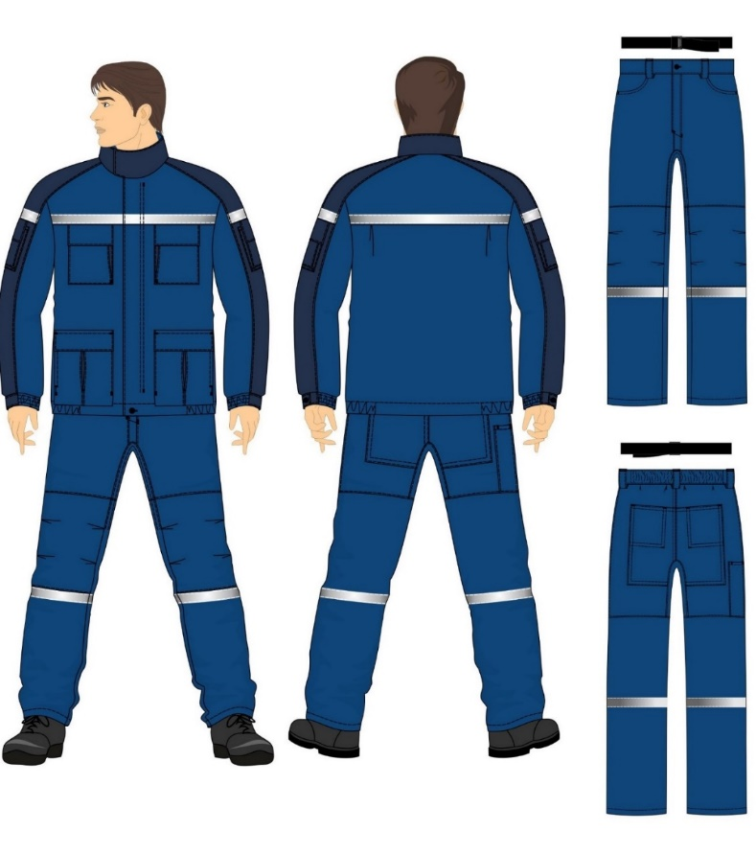

- Эскиз костюма (куртка, брюки) для защиты от термических рисков электрической дуги, общих производственных загрязнений и механических воздействий (истирания) из термостойкой антиэлектростатической арамидной ткани с постоянными защитными свойствами, с масловодоотталкивающей отделкой, уровень защиты не менее 20 кал/см², мужской.

- Эскиз костюма (куртка с капюшоном, полукомбинезон) для защиты от термических рисков электрической дуги; общих производственных загрязнений и механических воздействий (истирания); пониженных температур для эксплуатации в IV климатическом поясе из термостойкой антиэлектростатической арамидной ткани с постоянными защитными свойствами, с масловодоотталкивающей отделкой, с уровнем защиты не менее 70 кал/см², мужской.
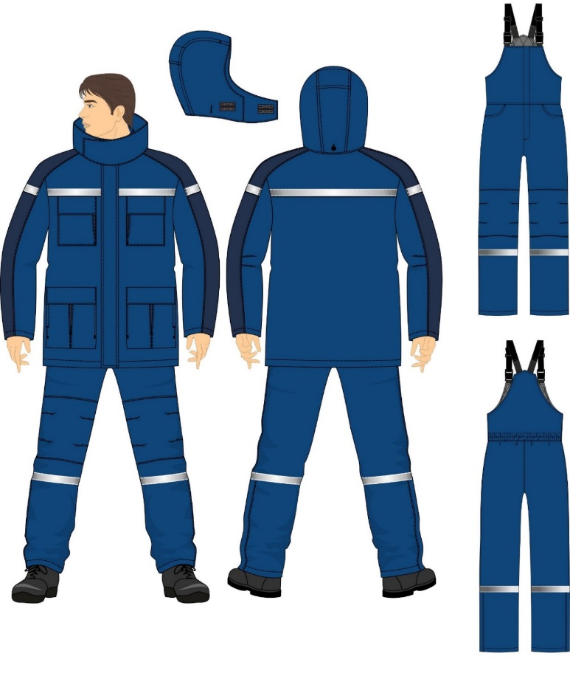
- Эскиз куртки-накидки для защиты от термических рисков электрической дуги; от общих производственных загрязнений и механических воздействий (истирания) из термостойкой антиэлектростатической арамидной ткани с постоянными защитными свойствами, с масловодоотталкивающей отделкой, с уровнем защиты не менее 18 кал/см², мужской.
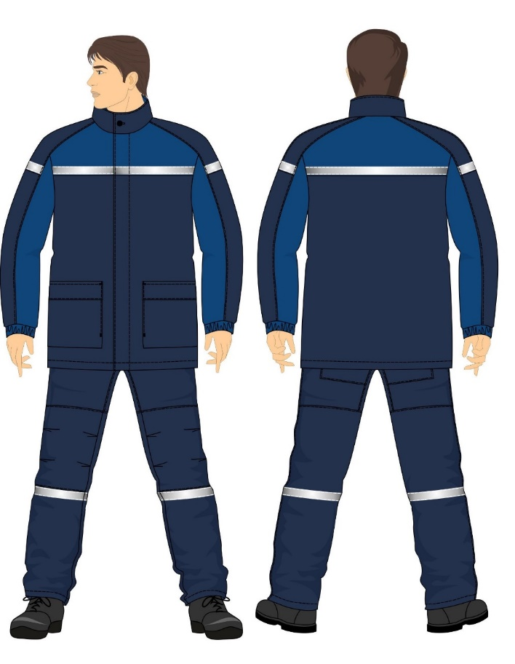

- Эскиз плаща для защиты от термических рисков электрической дуги; от общих производственных загрязнений и механических воздействий (истирания); от воды, в том числе неблагоприятных погодных условий, из термостойкой антиэлектростатической арамидной ткани с постоянными защитными свойствами, с масловодоотталкивающей отделкой, с водоупорными свойствами, с уровнем защиты не менее 20 кал/см²,

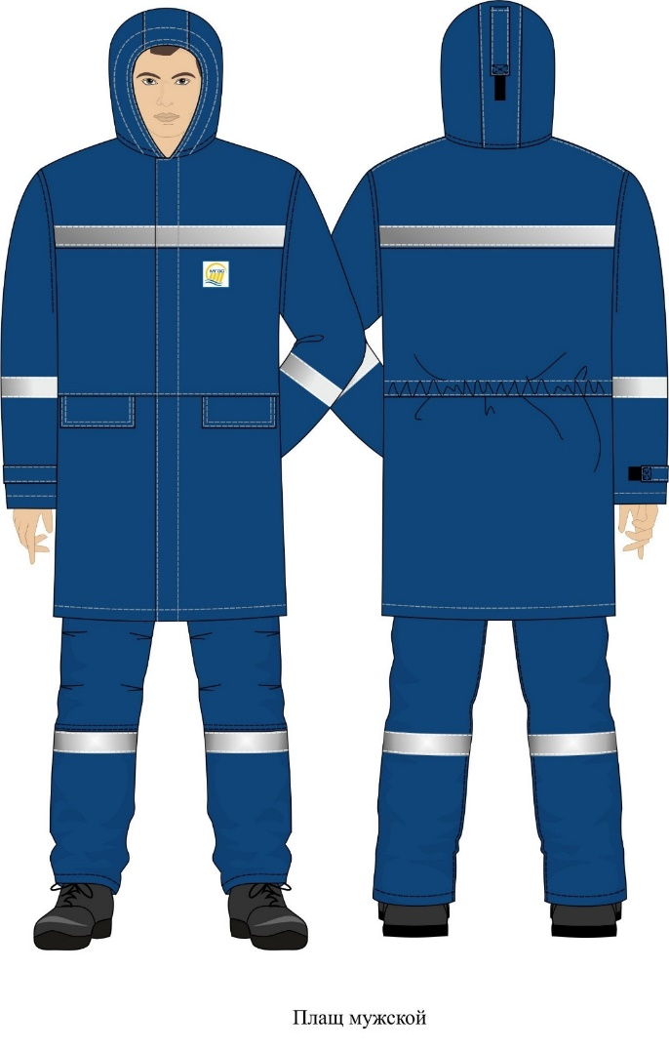
- Эскиз куртки-рубашки для защиты от термических рисков электрической дуги из термостойкой антиэлектростатической арамидной ткани с постоянными защитными свойствами, с уровнем защиты не менее 8 кал/см².

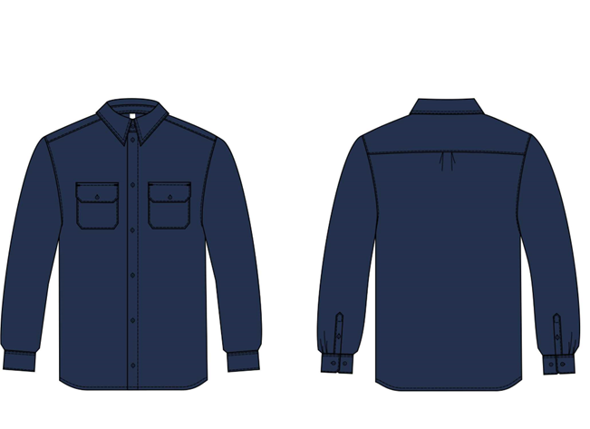

Приложение 2 к техническому заданию



Приложение № 3 к техническому заданию

Таблица размеров кожаной обуви
Штихмассовая система | 36 | 37 | 38 | 39 | 40 | 41 | 42 | 43 | 44 | 45 | 46 | 47
Метрическая система  Длина стопы в мм ДО (включительно) | 225 | 232 | 240 | 247 | 255 | 262 | 270 | 277 | 285 | 292 | 300 | 307

Приложение № 4 к техническому заданию

- Костюмы, куртки-рубашки, куртки-накидки, плащи по размерам должны изготавливаться на типовые мужские фигуры предусмотренные классификацией по ГОСТ 31399 по обхвату груди 80-140, росту 158-200.
Размер одежды (обхват груди типовой фигуры), см
80;84 | 88;92 | 96;100 | 104;108 |  | 112;116 | 120;124 |  | 128;132 | 136;140
Рост типовой фигуры, см
158;164 |  | 170;176 |  | 182;188 |  |  | 194;200

- Костюмы, куртки-рубашки, куртки-накидки, плащи по размерам должны изготавливаться на типовые женские фигуры предусмотренные классификацией по ГОСТ 31396 по обхвату груди 80-132 и по росту 146-188.
Размер одежды (обхват груди типовой фигуры), см
80;84 | 88;92 |  | 96;100 | 104;108 |  | 112;116 | 120;124 |  | 128;132
Рост типовой фигуры, см
146;152 |  | 158;164 |  |  | 170;176 |  |  | 182;188

